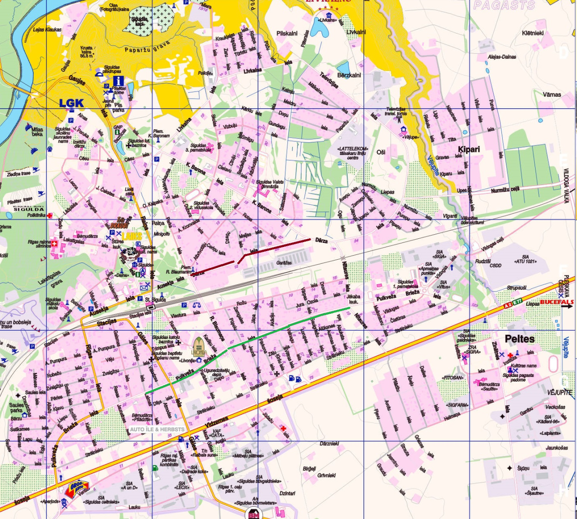
Pielikuma Nr.3 pielikums
“Ielu nomaļu un piebruģa zonas
atjaunošana ar dabīgā akmens segumu”.

Apzīmējumi:
Ielas nomaļu un piebruģa zonas atjaunošana
ar dabīgā akmens segumu Dārza ielā
-ūdeni filtrējošs segums, uz grunts.

Ielas nomaļu un piebruģa zonas atjaunošana
ar dabīgā akmens segumu P.Brieža ielā
uz smilšu – cementa maisījuma.

